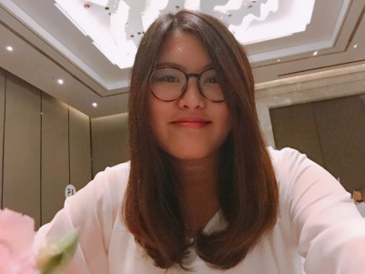

**ณรัตษร กิตติ์วรุดม**

**รายละเอียดส่วนตัว**

วันเกิด : 3 กรกฎาคม 2534 เพศ : หญิง

สัญชาติ : ไทย ศาสนา: พุทธ

**ประสบการณ์**

**สิงหาคม - ตุลาคม 2558 ศูนย์วัฒนธรรมเกาหลีแห่งประเทศไทย กรุงเทพมหานคร**

**ตำแหน่งฝึกงาน**

* + - * ต้อนรับแขกและผู้มาเยือน
      * แนะนำกิจกรรมและสิ่งอำนวยความสะดวกสำหรับผู้มาเยือนที่ศูนย์
      * แปลข่าวและcontent ที่เกี่ยวกับวัฒนธรรมเกาหลี จากภาษาไทยเป็นภาษาอังกฤษเพื่อลงบนเว็บไซต์

**มกราคม – พฤษภาคม 2560 ศูนย์ภาษาคุมอง นนทบุรี**

**ผู้ช่วยครูวิชาภาษาอังกฤษ**

* + - ตรวจแบบฝึกหัดและการบ้านและบันทึกผลการเรียน
    - ให้คำแนะนำกับนักเรียน

**การศึกษา**

**กำลังศึกษาปริญญาโท** คณะบริหารธุรกิจ มหาวิทยาลัยอัสสัมชัญ

**ปริญญาตรี** คณะศิลปศาสตร์ภาษาอังกฤษ มหาวิทยาลัยอัสสัมชัญ เกรดเฉลี่ย 2.46

**ความสามารถทางภาษา**

**ภาษาอังกฤษ**  ศึกษาหลักสูตร General English ที่ New Zealand เป็นเวลา 6 เดือน

**ภาษาเกาหลี** ศึกษาภาษาเกาหลีที่ Sogang University เป็นเวลา 6 เดือน

**ความสนใจ**

* อ่านหนังสือ
* ฟังเพลง
* วัฒนธรรมของประเทศต่างๆ

โทรศัพท์ (097) 240-0734 E-mail. [mintmintmiracle@gmail.com](mailto:mintmintmiracle@gmail.com)

129/773 ถนนรัตนาธิเบศร์ ตำบลบางรักน้อย อำเภอเมืองนนทบุรี จ.นนทบุรี 11000